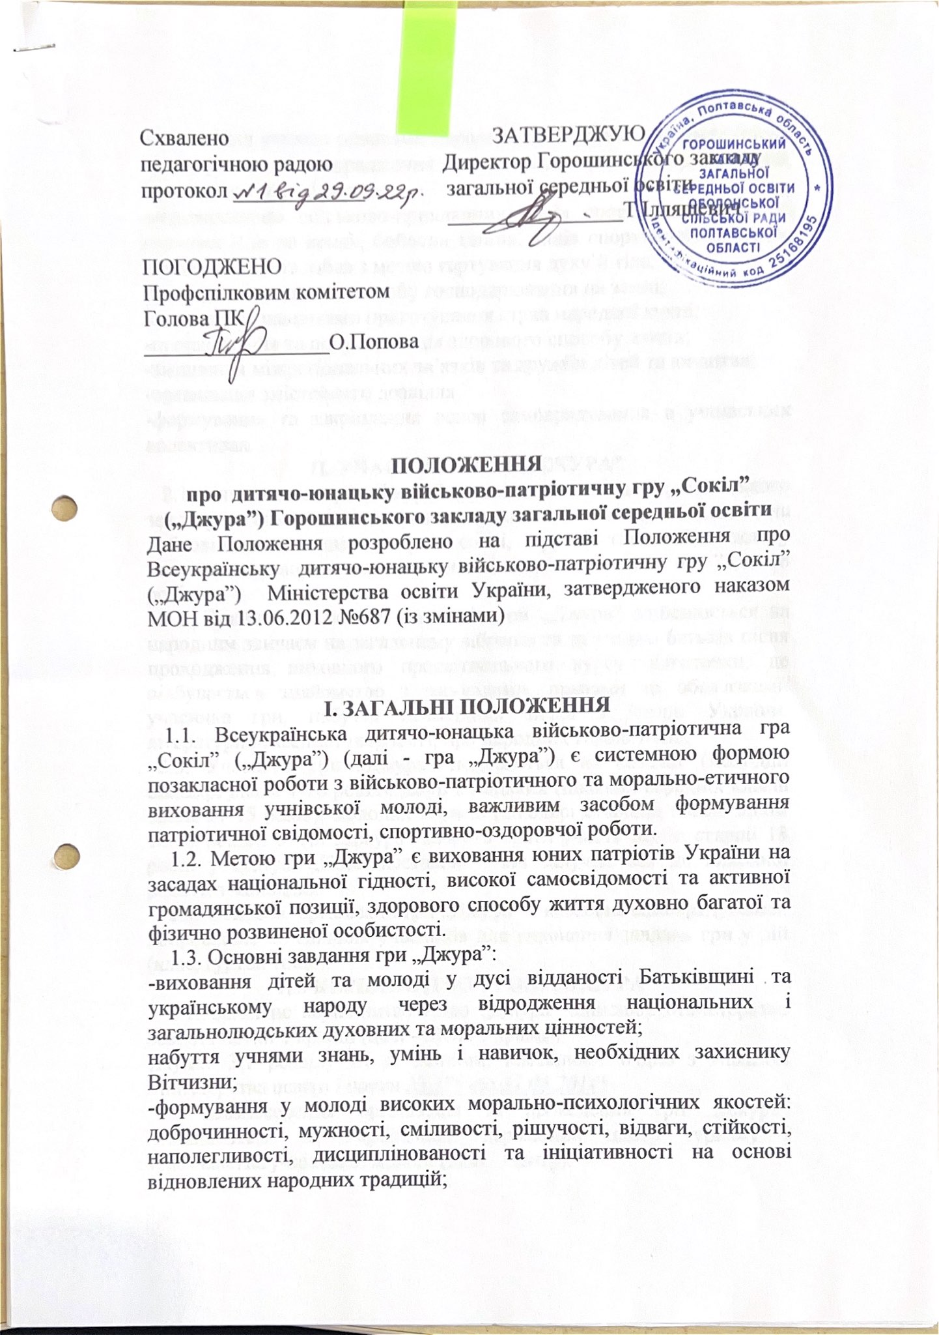

-оволодіння учнями основами народної культурної спадщини (пісні, думи, розпис та опорядження житла і сакральних споруд, звичаї, традиції, ритуали і свята);
-впровадження військово-прикладних видів спорту, єдиноборств, верхової їзди на конях, бойових танців, видів спортивної боротьби, народних ігор та забав з метою гартування духу й тіла;
-вивчення народного способу господарювання на землі;
-оволодіння навичками приготування страв народної кухні;
-пропагування та популяризація здорового способу життя;
-зміцнення міжрегіональних зв’язків та дружби дітей та юнацтва;
-організація змістовного дозвілля;
-формування та закріплення основ самоврядування в учнівських колективах.
II. Учасники гри „Джура”
2.1. Учасниками гри „Джура” є учнівська молодь загальноосвітніх, позашкільних, професійно-технічних навчальних закладів (далі - навчальні заклади), об’єднана на добровільних засадах у рої, сотні, курені тощо. До складу зазначених утворень входять хлопці та дівчата віком від 7 до 18 років.
2.2. Прийом до складу учасників гри „Джура” здійснюється за народним звичаєм на загальному зібранні та за згодою батьків після проходження виховного просвітницького курсу підготовки, де відбувається знайомство з заповідями, правами та обов'язками учасника гри, набуття необхідних знань з історії України, літературно-пісенної творчості, про народних героїв тощо.
2.3. Учасники гри „Джура” поділяються на козачат (молодші школярі віком 7-10 років), джур козацьких (школярі середніх класів віком 11-15 років), молодих козаків (школярі старших класів віком 16-18 років). У грі „Джура” можуть брати участь особи старші 18 років у статусі „Козак-наставник”, які залучаються до виховної роботи з молоддю.
2.4. Основою організації гри „Джура” є козацьке самоврядування: добровільне об’єднання учасників для виконання завдань гри у рій (клас, гурток тощо), сотню (паралель класів), курінь (навчальний заклад). За потреби можуть створюватися ширші об’єднання: районне (полк), обласне (паланка), всеукраїнське (кіш).
III. Керівництво грою „Джура”
3.1. Загальне керівництво грою „Джура” здійснює Міністерство освіти і науки України (далі - МОН України).
{Пункт 3.1 розділу III із змінами, внесеними згідно з Наказом Міністерства освіти і науки № 276 від 31.03.2014}
3.2. Безпосередня організація та проведення гри „Джура” покладаються на Український державний центр туризму і краєзнавства учнівської молоді (далі - Центр).
Для проведення I (районного, міського), II (Кримського республіканського, обласних, Київського та Севастопольського міських) етапів гри «Джура» створюються штаби.
Для проведення III (Всеукраїнського) етапу гри „Джура” створюється головний штаб, склад якого затверджується наказом МОН України.
3.3. До складу головного штабу входять працівники МОН України, Центру, Міністерства оборони України (за згодою) та представники громадських організацій (за згодою).
3.4. Очолює головний штаб керівник.
Керівник головного штабу:
розподіляє повноваження членів головного штабу;
керує підготовкою і проведенням гри „Джура”.
3.5. Члени головного штабу:
здійснюють організаційну роботу з проведення гри „Джура”;
забезпечують порядок проведення гри „Джура”.
3.6. З метою забезпечення об’єктивної оцінки результатів змагань (конкурсів, вікторин) створюється суддівська колегія, склад якої затверджується наказом Центру.
3.7. До складу суддівської колегії входять досвідчені педагоги, науково-педагогічні працівники навчальних закладів, вчені наукових установ та представники громадських організацій (за згодою).
3.8. Очолює суддівську колегію головний суддя.
Головний суддя:
керує роботою суддів;
проводить засідання суддівської колегії;
бере участь у визначенні переможців;
затверджує список переможців.
3.9. Організацією та проведенням гри „Джура” в регіонах керують Міністерство освіти і науки, молоді та спорту Автономної Республіки Крим, управління освіти і науки обласних, Київської та Севастопольської міських державних адміністрацій, відділи (управління) освіти районних та міських державних адміністрацій.
3.10. У навчальних закладах грою „Джура” керує педагог, призначений наказом керівника навчального закладу, за його згодою.
При навчальному закладі створюється консультативна Козацька рада з проведення гри „Джура” у складі учнів, педагогів, батьків, представників органів місцевого самоврядування, громадських організацій (за згодою).
IV. Порядок і строки проведення гри „Джура”
4.1. Гра „Джура” проводиться у три етапи.
4.2. І (районний, міський), ІІ (Кримський республіканський, обласні, Київський та Севастопольський міські), ІІІ (Всеукраїнський) етапи проводяться щороку, починаючи з 2015 року.
{Пункт 4.2 розділу IV в редакції Наказу Міністерства освіти і науки № 276 від 31.03.2014}
4.3. Заходи в рамках гри „Джура” проводяться протягом року відповідно до річного плану роботи навчального закладу.
V. Організаційні засади та зміст етапів гри „Джура”
5.1. До програми I, II та III етапів гри „Джура” включаються такі види змагань (конкурсів, вікторин):
конкурс „Візитка рою”;
брейн-ринг (за зразком гри „Що? Де? Коли?”);
вікторини з історії України, зокрема з історії Збройних Сил України та історії козацтва;
конкурси на кращу пісню, рукописну газету, кінофільм чи відеофільм про гру „Джура” та заходи в рамках гри;
змагання на туристській смузі перешкод, спортивного та туристського орієнтування;
конкурс технічної творчості;
огляд якості (рівня) початкової військової підготовки;
стройовий впоряд - особиста підготовка та дії в складі рою;
військово-тактична підготовка у формі теренової гри на місцевості з використанням елементів страйкболу;
фізична підготовка - крос, плавання, метання гранати, лазіння по канату або жердині, згинання і розгинання рук в упорі, опорний стрибок через «коня» тощо;
медична підготовка - надання долікарської допомоги;
цивільна оборона - виконання нормативів щодо роботи зі спеціальними приладами та користування індивідуальними засобами захисту, гасіння умовної пожежі та рятувальні роботи;
комбіновані військово-спортивні та туристські естафети.
5.2. Напрями роботи в роях:
навчання і фізичне загартування членів рою під час занять у гуртках, творчих об’єднаннях у навчальних закладах, за місцем проживання, в оздоровчих закладах;
щорічні огляди військово-спортивної підготовки, патріотичного та духовного виховання козачат, джур козацьких і молодих козаків шляхом проведення змагань, зльотів, конкурсів за окремими умовами;
туристські спортивні походи (пішохідні, кінні, лижні, велосипедні, водні), історико-краєзнавчі експедиції;
виконання доброчинних завдань під гаслом „Добре діло” на засадах козацького лицарства;
участь в екологічних акціях та акціях милосердя, культурно-просвітницьких заходах;
ведення колективного щоденника „Добрі справи”;
навчання за розпорядком дня „День козака”;
навчання та тренування в гуртках і секціях традиційних народних єдиноборств, козацьких бойових мистецтв, військового впоряду, туристської підготовки, розучування народних обрядів;
вивчення народної культури, педагогіки та моралі; співпраця з дитячими й молодіжними організаціями України та зарубіжжя.
5.3. На всіх етапах гри „Джура” обов’язковим є конкурс на кращий звіт про доброчинні справи під гаслом „Добре діло”, що виконувались відповідно до ідейних принципів козацького лицарства.
5.4. Педагог-вихователь рою та козак-наставник, що призначаються керівником навчального закладу за їх згодою, відповідно до плану навчально-виховних заходів проводять заняття і тренування з козачатами, джурами козацькими і молодими козаками. В основі змісту занять лежать духовний розвиток та фізичне загартування, що реалізується у формі конкурсів, оглядів, естафет, змагань, вікторин тощо.
5.5. У рамках етапів гри „Джура” проводяться конференції, „круглі столи”, диспути, зустрічі з ветеранами Збройних Сил України, представниками козацьких громадських організацій, краєзнавцями тощо.
5.6. Заходи у рамках гри „Джура”, а також I, II та III етапи проводяться за умовами, що розробляються організаторами зазначених етапів згідно з цим Положенням.
VI. Документація та строки її подання
6.1. Для участі у III етапі гри „Джура” керівники команд у день заїзду на місце проведення заходу подають до головного штабу такі документи:
наказ про відрядження команди на участь у III етапі гри „Джура”;
затверджений список команди, у якому зазначаються: № з/п, прізвища та імена учнів, рік народження, навчальний заклад, місце проживання (до списку включаються також керівники команд);
заявку на участь у III етапі гри „Джура”, у якій зазначаються: № з/п, прізвища та імена учнів, рік народження;
копії паспортів керівників та учнів від 16 років та свідоцтв про народження учнів до 16 років, завірені керівником навчального закладу, учнівські квитки;
медичні книжки керівників команд;
медичні довідки для учнів встановленого зразка.
6.2. Обробка персональних даних здійснюється відповідно до законодавства про захист персональних даних.
VII. Підбиття підсумків та нагородження переможців
7.1. Підсумки I, II та III етапів гри „Джура” підбиваються у кожному виді змагань (конкурсів, вікторин) (далі - змагання) окремо. Переможці визначаються за найбільшою сумою балів, набраних під час цих змагань.
Переможці у комплексному заліку I, II та III етапів гри „Джура” визначаються за найменшою сумою місць, зайнятих в усіх залікових видах змагань.
7.2. Переможці I, II та III етапів нагороджуються грамотами, дипломами, призами, оздоровчими та екскурсійними поїздками організаторів гри „Джура”.
VIII. Фінансування гри „Джура”
8.1. Фінансування проведення I та II етапів гри „Джура” в районах (містах), в Автономній Республіці Крим, областях, містах Києві та Севастополі, проїзд та харчування учасників гри „Джура”, проведення тренувальних зборів, відрядження осіб, що супроводжують учнів, та суддів, нагородження переможців здійснюються за рахунок асигнувань, передбачених у відповідних бюджетах на відповідний рік Міністерством освіти і науки, молоді та спорту Автономної Республіки Крим, управліннями освіти і науки обласних, Київської та Севастопольської міських державних адміністрацій та інших джерел фінансування, не заборонених чинним законодавством.
8.2. Витрати на організацію та проведення ІІІ етапу гри „Джура” здійснюються в межах відповідних асигнувань, передбачених Державним бюджетом України на відповідний рік, а також коштів, не заборонених законодавством.

